附件 1

用人单位发起网上签约
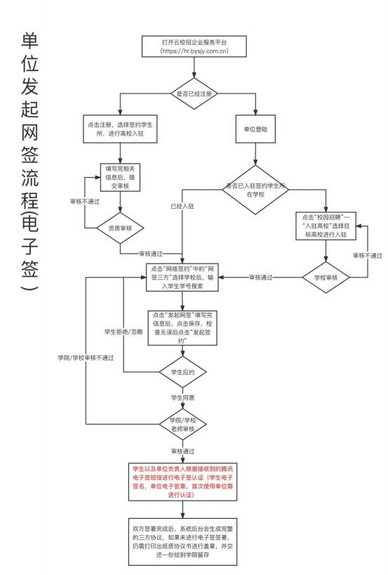

用人单位发起网签操作指引：
第一步：登陆云校招企业服务平台（https://hr.bysjy.com.cn/login/index.html）
没注册账号的，点击页面上注册按钮先行注册，等审核通过后再进行网签。
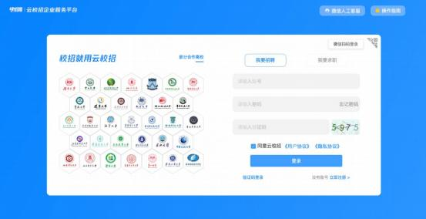
第二步：点击“ 网签三方 ”，选择学生所在学校（如尚未入驻桂林电子科技大学，需在校园招 聘——入驻高校菜单中，先进行高校入驻，待学校审核通过后即可进行网签）。
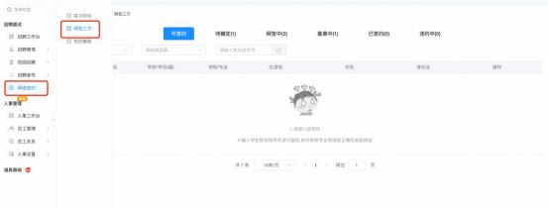
第三步：输入学生姓名或者学号，搜索目标学生进行网签。
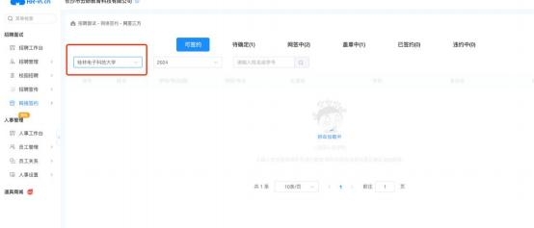
第四步： 完善学生的签约信息， 并保存；确认无误后，发起申请。
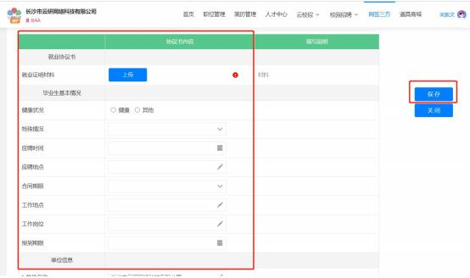
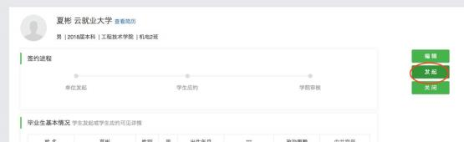
第五步： 学生应约，单位发起网签申请后， 需通知学生登录云就业平台应约。
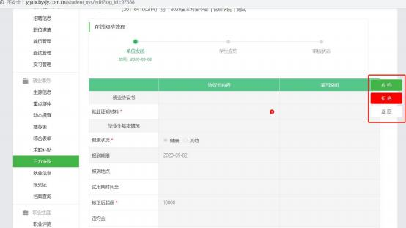

第六步：等待学生应约， 以及学校审核通过后（都会有微信通知及后台通知），即可根据收 到的短信进行电子签认证，即电子签盖章（首次需认证，后续直接使用即可）。如贵单位不 进行电子签认证，请打印三方协议书， 盖章后邮寄给毕业生。
